中一單元九

評估目標
閱讀：
- 分辨實用文與非實用文
- 理解實用文傳達的信息
- 理解篇章內容
- 掌握和善用不同類型的視聽資訊（海報、互聯網、電郵）
寫作：
- 因應寫作目的、場合和對象，運用不同的寫作方法
- 撰寫常見的實用文（通知、通告、啟事、說明書、書信、電郵）
說話：
- 簡潔明確地回答問題
語文基礎知識：
- 認識實用文的特色
- 認識不同種類的實用文，了解其作用
- 認識印刷字體
- 認識簡化漢字的準則
其他：
- 設計海報

（一）閱讀題
評估目標：理解實用文傳達的信息
淺 一、下面是一封私函，請根據書信的格式要求，在橫線上填寫正確的答案。
這是書信的
收信人稱謂
思嘉：

自從妳離開香港後，我們就很少聯絡了。妳在英國好嗎？是否習慣英國的生活？我很想念妳，很想念和妳一起玩耍的時光。
這是書信的
問候語 部分
學校的生活還是和以前一樣平靜，沒有特別的變化。今年，學校將會在暑假舉辦海外交流活動。交流的對象是英國 倫敦市內的一所中學，我已經報名參加。如果方便的話，我們可以在英國見面呢！待詳細的行程確定之後，我會再跟妳聯絡。
這是書信的
正文 部分
這次就說這麼多吧，記得給我回信啊！我等著妳告訴我在英國的讀書情況，還有妳在英國有趣的見聞。
順祝
這是書信的
結束語 部分
這是發信人
的自稱
生活愉快
好友
文欣
這是書信的
祝頌語 部分
四月十二日
這是發信的
日期

評估目標：分辨實用文與非實用文
理解實用文傳達的信息
理解篇章內容
淺 二、閱讀下面的材料，並回答相關問題。
（一）籃球比賽集訓
通知

為了準備秋季校際籃球比賽，球隊將於九月十一日下午二時，於學校體育館進行本學期第一次集訓，請各位準時參加訓練。
特此通知
學校男子籃球隊、女子籃球隊隊員
籃球隊總隊長
李秋蘋
二零零三年九月七日

（二）球隊隊員王小蓓的日記節錄

2003．9．11 晴天
今天天氣很好，我們球隊新學期的集訓開始了。隊長說，今年我們也要參加校際籃球比賽，去年我們失去的冠軍，今年要奪回來。每個隊員都有這樣的想法，而且也充滿鬥志。不過，因為有很長時間沒有練習，隊員之間的配合有點生疏，不及以前流暢。要重奪冠軍，看來還需要苦練一下。今天體育館裏的人不多，場地很寬裕。體育館的王館長也很幫忙，特意替我們準備休息用的座椅，讓我們在練習後，坐在椅上休息。這天，我們一直練到五點鐘才解散。

- 上面的資料，哪一篇是實用文？為甚麼？
第（一）篇是實用文，因為它有特定的寫作目的和對象，而且有固定的格式要求。
- 請於第（一）篇提取資訊，完成下表。
通知事項 | 籃球隊集訓
時間 | 九月十一日下午二時
地點 | 學校體育館
受文者 | 學校男子籃球隊、女子籃球隊隊員
發文者 | 籃球隊總隊長李秋蘋
發文時間 | 二零零三年九月七日

評估目標：掌握和善用不同類型的視聽資訊（互聯網）
深 三、請根據以下網頁介面，回答問題。

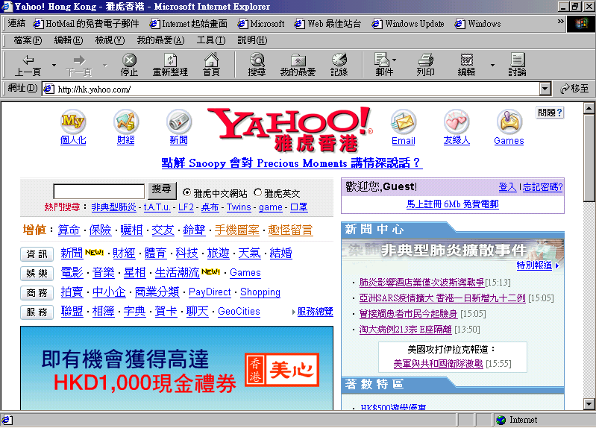

- 如果你想了解最新的世界大事消息，可以從哪裏獲得有關資訊？
打開「資訊」頻道裏的「新聞」鍵。
- 如果你想知道明天的天氣情況，你可以從哪裏獲得有關資訊？
打開「資訊」頻道裏的「天氣」鍵。
- 如果你想得到一些關於魔術的資料，你應該怎樣搜尋？
在「搜尋」鍵左邊的框內輸入「魔術」二字，然後點擊「搜尋」，即可獲得一些相關內容的網站。

- 小明的同學明天生日，他打算先用電郵傳上生日卡，然後再買新款的電腦遊戲軟件送給他。可是，當小明找到售賣軟件的公司的名稱後，又不知道怎樣前往。請你寫出小明應怎樣運用網上資訊找尋他需要的訊息。

（1）他可以在「服務」頻道按「賀卡」一欄，整理一張電子賀咭。
（2）在「娛樂」頻道按「生活潮流」和「Games」一欄，可看最新的電腦軟件。
（3）在「搜尋」一欄，輸入「地圖」或「公共交通工具」，小明便可找到前往有關軟件公司的方法。

（二）寫作題

評估目標：因應寫作目的、場合和對象，運用不同的寫作方法
撰寫常見的實用文（通知）
淺 四、書迷會應同學的要求，計劃在四月初舉辦「好書交流會」。舉辦活動前，書迷會的幹事需要舉行會議，商討有關事宜。請用下面提供的材料，以書迷會主席張正明的身分寫一則通知。

會議性質：本年度第三次會務會議
會議目的：商討「好書交流會」活動事宜
會議地點：學校三樓的小會議室
會議時間：三月十五日下午三時
發 文 者：書迷會主席張正明
受 文 者：書迷會幹事
通知發出時間：三月十日

評分表
評分標準 | 評分
內容準確 （10分）
格式正確 （10分）
用語得當 （10分）
總分（30分）
評語

評估目標：因應寫作目的、場合和對象，運用不同的寫作方法
撰寫常見的實用文（通知）
淺 五、學校校長吳海芬收到同學的意見，希望增加學校圖書館內適合同學閱讀的圖書的種類和數量。試以吳海芬校長的身分，寫一份通知給學校圖書館主任王志和，請他聽取同學的意見，改善圖書館的藏書情況。

評分表
評分標準 | 評分
內容準確 （10分）
格式正確 （10分）
用語得當 （10分）
總分（30分）
評語

評估目標：因應寫作目的、場合和對象，運用不同的寫作方法
撰寫常見的實用文（通告）
淺 六、請根據下列內容，以班會主席林俊山的身分，撰寫一則通告，通知中一乙班全體同學參觀博物館的相關事宜。

參觀地點：香港城市博物館
參觀日期：六月八日
集合時間：上午九時正
集合地點：學校操場
費用：50元（包括入場費、交通費、飲品及午餐）
解散時間：下午三時三十分
發出通告時間：五月三十日

評分表
評分標準 | 評分
內容準確 （10分）
格式正確 （10分）
用語得當 （10分）
總分（30分）
評語

評估目標：因應寫作目的、場合和對象，運用不同的寫作方法
撰寫常見的實用文（通告）
淺 七、一年一度的水運會又來臨了，試根據下列材料，以游泳組負責導師李長信老師的身分寫一則通告，通知所有有興趣參賽的同學向他報名。

比賽項目：第十九屆水運會（包括蛙泳、蝶泳、自由泳三個項目；每個項目各分男女組）
比賽日期：八月二日（五）
參賽名額：男女生各五十名
截止報名日期：七月二十二日
發出通告日期：七月十二日

評分表
評分標準 | 評分
內容準確 （10分）
格式正確 （10分）
用語得當 （10分）
總分（30分）
評語

評估目標：因應寫作目的、場合和對象，運用不同的寫作方法
撰寫常見的實用文（啟事）
淺 八、香港紅十字會將在學校招募二十名義工，在暑假期間參與紅十字會的宣傳工作，工作為期半個月（七月二十五日至八月十日）。請以學校學生會主席周子文的名義寫一則招募啟事，請有興趣參與的同學在一個星期之內（五月十五日之前）與他聯絡。

評分表
評分標準 | 評分
內容準確 （10分）
格式正確 （10分）
用語得當 （10分）
總分（30分）
評語

評估目標：因應寫作目的、場合和對象，運用不同的寫作方法
撰寫常見的實用文（啟事）
淺 九、學校圖書館主任王志和老師為了改善圖書館藏書問題，需要徵求同學的意見。請你以王志和老師的名義寫一則徵求啟事，鼓勵同學踴躍發表意見。

評分表
評分標準 | 評分
內容準確 （10分）
格式正確 （10分）
用語得當 （10分）
總分（30分）
評語

評估目標：因應寫作目的、場合和對象，運用不同的寫作方法
撰寫常見的實用文（說明書）
淺 十、你小時候最喜歡玩哪一種遊戲（如捉迷藏、「大風吹」等）？試把這種遊戲的規則寫出來。

評分表
評分標準 | 評分
內容準確 （10分）
格式正確 （10分）
用語得當 （10分）
總分（30分）
評語

評估目標：因應寫作目的、場合和對象，運用不同的寫作方法
撰寫常見的實用文（書信）
淺 十一、文傑的朋友志祥兩個月前移民到美國，文傑很想知道志祥在美國的情況，也想告訴志祥自己的近況。請你以文傑的身分，用約250字寫一封信給志祥。

評分表
評分標準 | 評分
內容準確 （10分）
格式正確 （10分）
用語得當 （10分）
總分（30分）
評語

評估目標：因應寫作目的、場合和對象，運用不同的寫作方法
撰寫常見的實用文（書信）
淺 十二、維華一個多月前跟隨父親從中國到香港定居。他想寫一封信給在家鄉的朋友國榮，告訴他在香港的生活情況和自己的見聞。請你以維華的身分，用約250字完成這封信。

評分表
評分標準 | 評分
內容準確 （10分）
格式正確 （10分）
用語得當 （10分）
總分（30分）
評語

評估目標：因應寫作目的、場合和對象，運用不同的寫作方法
撰寫常見的實用文（電郵）
淺 十三、偉業在學校的游泳競賽中得到男子組第二名，他想用電郵把這個消息告訴在新加坡公幹的父親。請你為他寫一則電郵。

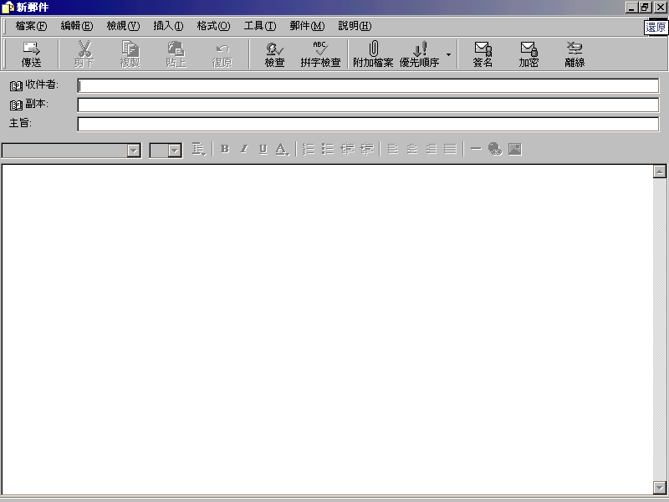

評分表
評分標準 | 評分
內容準確 （10分）
格式正確 （10分）
用語得當 （10分）
總分（30分）
評語

評估目標：因應寫作目的、場合和對象，運用不同的寫作方法
撰寫常見的實用文（電郵）
淺 十四、文傑的哥哥在英國留學，他希望哥哥替他挑選數本英國出版的科普讀物，作科學科的參考，並於假期回香港的時候帶回來。請你替文傑寫一則電郵。

評分表
評分標準 | 評分
內容準確 （10分）
格式正確 （10分）
用語得當 （10分）
總分（30分）
評語

（三）說話題

評估目標：簡潔明確地回答問題
深 十五、口頭回答以下問題：
請詳細說出利用互聯網搜索實用文寫作方法的有關資料。

評分表
評分標準 | 評分
內容準確 （20分）
說話簡潔明確 （10分）
運用適當的聲量 （10分）
配合適當的表情、動作 （10分）
總分（50分）
評語

（四）語文基礎知識題

評估目標：認識不同種類的實用文，了解其作用
淺 十六、根據下列情境，判斷應該採用哪種實用文體。

情境 | 實用文
- 校長要告訴全校同學秋季旅遊的相關事宜。他應該寫作…… | 通告
- 攤位遊戲負責人要告知參加遊戲的同學各種遊戲的玩法。他應該寫作…… | 說明書
- 電影院上映一部新電影，需要吸引公眾前往觀看。電影院負責人應該找人製作…… | 海報
- 子均在學校操場拾到他人遺下的一本語文作業，他想找回作業的失主。他應該寫作…… | 啟事

評估目標：認識實用文的特色
淺 十七、通知和通告在格式和內容上有哪些相同和不同的地方？
在格式上，通知和通告大致相同，都包括標題、正文、結束語、受文者稱謂、發文者署名和日期。在內容上，通告一般較為詳盡。

評估目標：認識簡化漢字的準則
淺 十八、試寫出下面這段話中加框的簡化字對應的繁體字。
乞利马紮羅山是非洲第一高峰，它在东非大草原的赤道附近。山下白天最高气溫可以达到攝氏59度，但山頂卻終年积雪。這座赤道邊上的雪山，虽然已在西元前二世纪就由埃及地理学家画在地圖上，但是「文明」的歐洲人卻长期不相信赤道附近有雪山。
簡體字 | 繁體字 | 簡體字 | 繁體字
1. 马 | 馬 | 2. 东 | 東
3. 气 | 氣 | 4. 达 | 達
5. 积 | 積 | 6. 虽 | 雖
7. .纪 | 紀 | 8. 学 | 學
9. 画 | 畫 | 10. 长 | 長

評估目標：認識簡化漢字的準則
深 十九、你認識下列的簡化字嗎？請寫出他們各自對應的繁體字，並且按簡化規則把他們分成四類。

- 干淨（ 乾 ） 6. 基础（ 礎 ）
- 丑陋（ 醜 ） 7. 煙雾（ 霧 ）
- 号碼（ 號 ） 8. 声音（ 聲 ）
- 虽然（ 雖 ） 9. 违背（ 違 ）
- 货物（ 貨 ） 10. 眾说紛紜（ 說 ）
省略漢字部分特徵 | 號 雖 聲 霧
以筆畫簡單的偏旁取代筆畫較多的偏旁 | 礎
以筆畫較少的同音字取代 | 乾 醜
以簡單的符號代替複雜的符號 | 違 貨 說

評估目標：認識印刷字體
淺 二十、試將下列運用各種印刷字體展示的「香港」二字，正確地與其字體名稱連結起來。

1. 香港 |  | - 黑體
2. 香港 |  | - 宋體
3. 香港 |  | - 楷體
4. 香港 |  | - 幼黑

（五）其他

評估目標：設計海報
深 二十一、中三甲班同學排演的莎士比亞著名戲劇《哈姆雷特》，即將在學校大禮堂公演，請你根據以下資料，為他們設計一張圖文並茂的海報，吸引同學和老師前往欣賞。

演出劇目：《哈姆雷特》
演 出 者：中三甲班同學
演出地點：學校大禮堂
演出時間：十一月五日晚上六時正
索取入場券方法：免費入座，先到先得

評分表
評分標準 | 評分
內容準確 （10分）
用語創新 （10分）
配圖恰當 （10分）
整體設計吸引 （20分）
總分（50分）
評語

評估目標：設計海報
深 二十二、著名芭蕾舞劇團俄羅斯國家芭蕾舞劇團將於香港演出。請根據以下內容，為芭蕾舞劇團的表演設計一張海報。

演出劇目：《天鵝湖》
演出時間：九月十五日至十九日，晚七時至九時三十分
演出地點：香港大劇院
票價：$100、$200、$400、$500
主辦機構：俄羅斯國家芭蕾舞劇團
贊助機構：香港藝術發展局

評分表
評分標準 | 評分
內容準確 （10分）
用語創新 （10分）
配圖恰當 （10分）
整體設計吸引 （20分）
總分（50分）
評語

